2019年河北省初中毕业生升学文化课考试
理科综合试卷（物理部分）

本试卷分卷Ⅰ和卷Ⅱ两部分：卷Ⅰ为选择题，卷Ⅱ为非选择题。
本试卷满分为120分，考试时间为120分钟。

卷Ⅰ(选择题，共47分)
注意事项:1.答卷Ⅰ前，考生务必将自已的姓名、准考证号、科目填涂在答题卡上。考试结束，监考人员将试卷和答题卡一并收回。
2.每小题选出答案后，用2B铅笔把答题卡上对应题目的答案标号涂黑。答在试卷上无效。

一、选择题(本大题共22个小题，共47分。1-19小题为单选题，每小题的四个选项中只有一个选项符合题意，每小题2分；20-22小题为多选题，每小题的四个选项中，有两个或两个以上选项符合题意，每小题3分，全选对的得3分，选对但不全的得2分，有错选或不选的不得分)
14.图4所示实验中得出的结论不正确的是
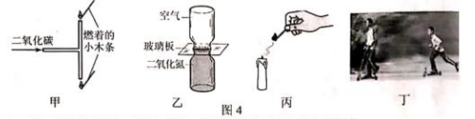
A.甲:下方燃着的小木条先地灭，说明二氧化碳的密度比空大
B.乙:抽掉玻璃板后，两瓶内气体颜色发生变化，说明分子在不停地运动
C.丙:点燃蜡烛刚熄灭时产生的了白烟，蜡烛复燃，说明白烟是石蜡的固体小颗粒
D.丁:不再蹬地，沿水平方向运动的滑板车会停下来，说明力是维持物体运动的属国
15.下列数值最接近实际情况的是
A.一张纸的F度约为0.1cm
B.正常骑行自行年的速度约为5m/s
C.一支普通圆珠笔重的为2N
D.标准大气压下冰水混合物的温度约为4℃
16.下列有关声现象的说法正确的是
A.通过响度分辨不同乐器演奏的声音
B.笛子发出的声音是由笛子振动产生的
C.教家内安装噪声检测装置，学生可以免受噪声干扰
D.通过声学仪器接收到的次声波等信息判断地震的方位和强度
17.图5所示四个装置中工作原理与发电机相同的是
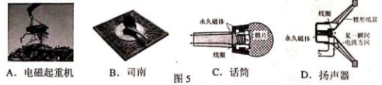
18.下列与物态变化相关的说法正确的是
A.正在熔化的蜡，吸收热量，温度不变
B.利用干冰使食物降温，这是因为干冰升华吸热
C.北方美丽的雾凇，是空气中的水蒸气凝固形成的
D.炒菜前滴入热锅底的小水滴很快不见了，水滴发生的物态变化是液化
19.图6所示与惯性有关的做法中，属于防止因惆性成危害的是
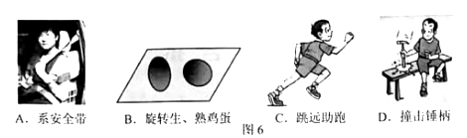
20.如图7所示，小明将凸透镜(f=10cm固定在光具座40cm的位置，探究凸透镜的成
像规律。下列说法正确的是
A.将蜡烛从焦点内某处向透镜方向移动过程中，像逐渐变小
B.当光屏上成清晰像时，拿开光屏，眼晴在一定范围内仍能看到像
C.将蜡烛放在10cm处，移动光屏，光屏上.可得到倒立缩小的清晰像
D.当光屏成清晰像时，在贴近凸透镜左倒的位置放一远视镜片，向右移动光屏，光
屏上仍能得到清断的像
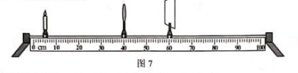
- 如图8所示。重为G的物体在拉力F的作用下，以v的速度匀速运动了s，已知物体在
水平桌面上运动时受到的摩擦阻力为物重的n分之一，不计绳重、轮与轴间的摩擦。
下列说法正确的是
A.使用该滑轮组一定省力
B.拉力的功率为2Fv
C.额外功为(2nF-G)s
D.滑轮组的机械效率为
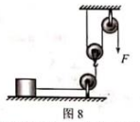
22.如图9所示，电源电压不变，R1、R2为定值电阻，R为滑动变阻器，a、b是电流表或
电压表。当只闭合开关S、S1时，a、b的指针均明显偏转，将位于中点的滑片P向左移动。a的示数不变，b的示数有变化。以下说法正确的是
A.b是电流表
B.只倒合S、S2，移动滑片P，则a示数的变化量与b示数的变化量的比值可能等于R1+R2
C.若将b换成另一种电表，只相合S、S2，将滑片P向右移动，R2消的功率一定变大
D.若将a与b的位置互换，只闭合S、S2，则a的示数
与b的示数的比值可能等于R2
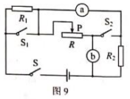
- 填空与简答题（本大题共4个小题：每空1分，共31分）
- 家用点灯的开关要接到____________（选填“零线”或“火线”）和灯泡之间。造成家庭电路中电流过大的原因是________________________（只填写一种即可）。
- 小明在湖边游玩时，看到了一些光现象。
(1)茂密的树下有一个个圆形的小光斑，是由于___________而形成的太阳“像”；
(2)看到的湖水中游动的“鱼”比其实际位置要___________(选填“深”或“浅”)；
(3)湖中孔桥的“倒影”，是由于光的___________而形成的像。
25.卫星是通过___________传递信息的，它从图10所示位置向近地点运行时势能___________(选填“增大”、“减小“或“不变”)；站在地面上的人观察到同步卫星静止不动，选取的参照物是___________。
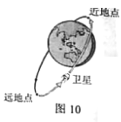
26.能源家族中，有煤、石油、风能、水能、核能、太阳能等，属于不可再生能源的有___________；电能是___________（选填“一次能源”或“二次能源”）。它可以地点使电动机转动，同时产生内能散失在空气中。但这些内能却无法自动转化为电能，该现象说明能量转化具有___________性。
三、实验与探究题(本大题共4个小题：第32小题4分。第3小题6分，第34、35小题各7分，共24分)
32.形状规则、质量分布均匀的物体，它的重心在它的____________上。图15所示为质量分布均匀但形状不规则带有小孔的薄木板，请用细棉线、刻度尺、笔和铁架台来确定它的重心。
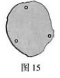
(1)操作方法:
____________________________________________________________________________________
(2)判断方法:
________________________________________________________________________即为木板的重心
(3)实验中没有利用到的物理知识:____________(填写序号)
①二力平衡的条件 ②重力的方向是竖直向下的 ③重力的大小跟物体质量成正比
33.小明用如图16所示的装置探究“影响浮力大小的因素”(已知ρ_{水}=1.0×103kg/m3取g=10N/kg)
(1)小明利用图16甲所示的实验装置，将圆柱体合金块慢慢浸入水中时，根据测得的实验数据，作出了弹簧测力计示数F_{示}与合金块下表面所处深度h的关系图象(如图17①所示)。实验过程中合金块所受浮力的变化情况是________________________
请在图17中画出F_{浮}随h变化的关系图象。分析图象可知，浸没在水中的物体所受浮力的大小跟它排开水的体积成____________。
(2)将合金块分別浸没在水和某液体中(如图16乙、丙所示)，比较图16甲、乙、丙可知：
____________________________________________________________
(3)合金块的密度为ρ_{合金}____________g/cm³.
(4)若用此合金块制成一空心合金球，当合金球恰好能悬浮于图16两所示液体中时，空心部分的体积是____________cm³.
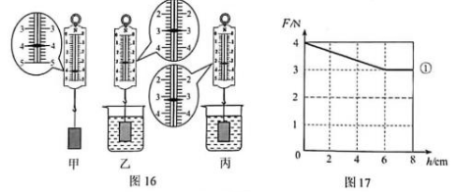
- 小明利用如图18所示的电路测定小灯泡的额定功率。所用器材：额定电压为2.5V的小灯泡、电池组（二节干电池串联，电压为3V）、电压表一块、滑动变阻器（10Ω 2A）、定值电阻（R0=5Ω）、开关三个和导线若干。
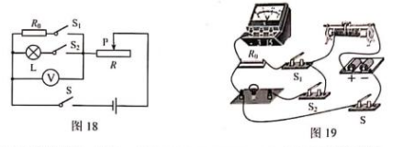
（1）用笔画线代替导线，将图19中的实物电路按照图18所示的电路图连接完整。
（2）闭合开关前，应将变阻器滑片滑到____________（选填“左”或“右”）。
（3）连接完电路后，小明只闭合S、S1时，移动滑片P，电压表示数发生改变：只闭合S、S2时，移动滑片P，小灯泡不发光。于是小明用电压表进行电路故障检测，把电压表并联在某电路元件两端，测试结果如右表所示。则电路中一定存在的故障是____________。（填写序号）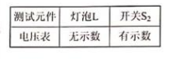
①灯泡L处断路 ②灯泡L处短路 ③开关S2处断路
- 排除故障后，小明继续实验。
①只闭合S、S2，移动滑片P，使电压表的示数为____________V
②只闭合S、S1，保持滑片P不动，读出电压表的示数为2.25V
③小灯泡的额定功率为____________W.
(5)当加在灯泡两端的电压为额定电压的一半时，灯泡的际功率P_{实}____________(选填“>”、“>”或“=”)P_{额}
【拓展】小红通过课外学习知道，干电池有一定的阻，我们需要用它的“电压U"和电阻r”两个物理量来描述它(如图20所示)于是小红在小明完成步骤①后，将电压表并联在电池组两端，保持滑片P的位置不变，只闭合S、S2时，读出电压表示数为2.55v，则小明实验中所用电池组的电阻r是____________Ω。
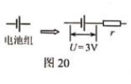
- 如图25所示，电源电压保持不变，定值电阻R1=10Ω，R,2=5Ω，滑动变阻器R的规格为“30Ω 2.5A“，电流表A2选用0~3A的量程，电压表选用0~15V的量程。闭合全部片关，电流表A1的示数为1A。求
(1)电源电压。
(2)若将表盘如图26所示的电流表A3接入电路，闭合全部开关，改变滑片位置，A3的指针恰数指在满偏的三分之二处，变阻器接入电路的可能值。
(3)用一个新的电源替代原来的电源，只闭合S，在保证电路安全的情况下，电源电的最大值。
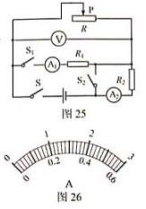

2019年河北省初中毕业生升学文化课考试
理科综合试题参考答案及评分参考
一、选择随(本大題共22个小题,共47分1-19小题为单选题,每小题的四个选项中,
只有一个选项符合题意,每小題2分:20-22小题为多选题,每小题的四个选项中,有
两个或两个以上选项符合题意,每小题3分,全对的给3分,选对但不全的给2分,
有错选或不选的个给分)
题号 | 14 | 15 | 16 | 17 | 18 | 19 | 20 | 21 | 22
答案 | D | B | D | C | B | A | ABC | BC | AD

ニ、填空及简答题(本大题共9个小题:每空1分,共31分)
23.火线 短路(或用电器的总功率过大)
24.(1)光沿直线传播 (2)浅 (3)反射
25.电磁波 减小 地面
26.煤、石油、核能 二次能源 方向
评分说明:第一空回答不全不给分。
三、实验探究题(本大题共4个小题:第32小4分，第3小题6分，第34、35小题各
7分，共24分)
32.几何中心
(1)用细格线系住薄木板的一小孔，悬挂在铁架台上，用笔和刻度尺沿细棉线画出过
小孔的竖直线l1:同理，画出过另一小孔的竖直线l2
(2)两条直线l1与l2的交点
(3)③
评分说明:(1)意思表达合理即可给分，用作图法描述正确同样给分
33.(1)先变大后不变 如图1(1分) 正比
(2)浸没在液体中的合金块所受浮力大小与液体的密度有关
(3)4 (4)400
评分说明:(2)答案不唯一，合理即可给分
34.(1)如图2(1分) (2)右 (3)③ (4)①2.5 ③0.75
(5)> 【拓展】1.5
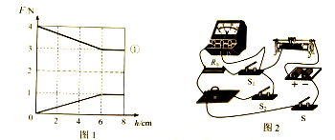
四、计算应用题(本大题共3个小题:第36小题5分，第37小题7分，第38小题6分，
共18分，解答时，要求有必要的文字说明、公式和计算步骤等，只写最后结果不得分)
37.解:(1)当开关全部闭合时，R1与R并联
则电源电压:U=I1R1=1AX10Ω=10V…………・(2分)
(2)将A3接入电路，开关全部闭合，分析题意可知。有两种连接方法
①A3串联在干路中；②A3与R2串联……(1分)
①当A3串联在干路中时，由于I1=1A，则A3选用0-3A的量程
由题意可知，干路中的电流:I=2A
通过变阻器的电流:
此时变阻器的阻值:
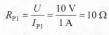
②当A3与R串联时，A3可选用0-3A和0-0.6A的量程
A3选用0-3A量程时，I_{P2}=2A
此时变阻器的阻值:
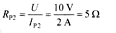
A3选用0~06A量程时，由意可知，I_{p2}=0.4A
此时变阻器的阻值:
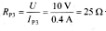
所以变阻器连入电路中的阳阻值可能是10Ω、5Ω和25Ω.
(3)只闭合S时，R2与R联，由题意可知，电路中的电流I_{max}=2.5A、R两端
的电压U_{Rmax}=15V时，新电源电压最大“………ー…(1分)
则R2两端的电压U2=I_{max}R2=2.5A×5Ω=12.5V
新电源电压的最大值:U_{max}=U_{Rmax}+U₂=15V+12.5V=27.5V…(1分)
